Szanowni Państwo,
Wysyłam dla dzieci propozycje zabaw z języka angielskiego. Dołączam obrazki, ale nie muszą Państwo z nich korzystać można wziąć jakiekolwiek obrazki, które macie w domu. W nawiasie dodałam wymowę wyrazów.

FARM ANIMALS
Cel:
- opanowanie słownictwa z zakresu zwierząt żyjących na farmie
1. Pokazujemy dzieciom obrazki ze zwierzętami żyjącymi na farmie.

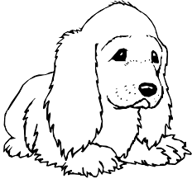dog (dog)
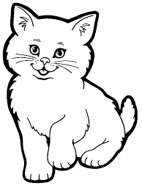cat (ket)
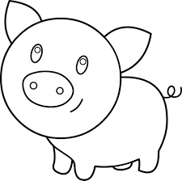pig (pig)

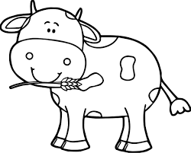cow (kał)
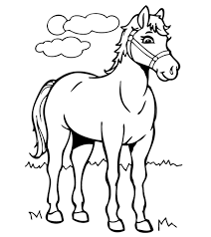 horse (hors)

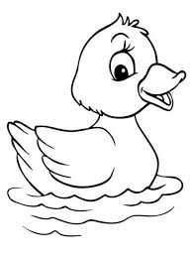duck (dak)
- Powtarzamy nazwy zwierząt zachęcamy dzieci do powtarzania słówek i wskazywania obrazków.
- Rodzic wydaje dźwięk zwierzątka a dziecko mówi co ta zwierzę.
- Gra What’ s missing – układamy na podłodze obrazki. Powtarzamy nazwy zwierząt. Następnie prosimy, żeby dzieci zamknęły oczy i zabieramy obrazek, dziecko musi zgadnąć jaki obrazek zniknął.
- Można dziecku puścić piosenkę:

https://www.youtube.com/embed/EwIOkOibTgM?version=3&autohide=2&showsearch=0&showinfo=1&iv_load_policy=1&wmode=transparent

